Чрезвычайные ситуации и их классификация

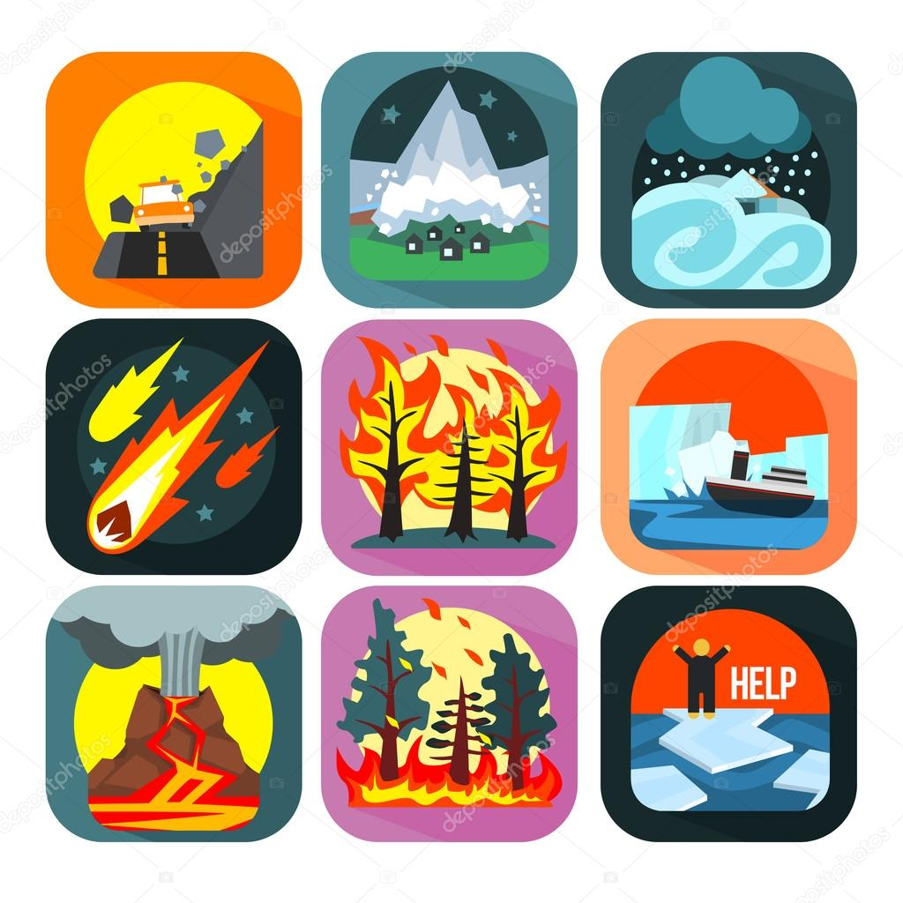

Чрезвычайная ситуация - обстановка на определённой территории, сложившаяся в результате аварии, опасного природного явления, катастрофы, стихийного бедствия, которые могут повлечь или повлекли за собой человеческие жертвы, ущерб здоровью людей или окружающей среде, значительные материальные потери и нарушение условий жизнедеятельности людей.
Классификация ЧС
По природе возникновения:
природные, связаны с проявлением стихийных сил природы (землетрясения, вулканы, цунами, бури и т.д.);
техногенные, связаны с техническими объектами (пожар, взрывы, обрушение зданий, выброс радиоактивных веществ и т.д.);
экологические, связаны с аномальными изменениями биосферы и природной среды (опустынивание, деградация почвы, загрязнение среды и т.д.);
биологические, связаны с распространением инфекционных заболеваний людей, животных и поражением сельскохозяйственных растений (эпидемии, эпизоотии, эпифитотии и т.д.);
социальные, связаны с общественными событиями (терроризм, насилие, бандитизм, наркомания, алкоголизм, войны и т.д.);
антропогенные, являются следствием ошибочных действий людей.

На территории России встречаются более 20 видов опасных гидрометеорологических явлений. Это - сильные ветры, шквалы, смерчи, пыльные бури, ливни и грозы, град, сильные продолжительные дожди, засухи, заморозки, снегопады, метели, гололед, гололедица, туманы, сильные морозы, наводнения, снежные лавины, сели и другие.
Сами по себе ЧС природного характера весьма разнообразны, поэтому, исходя из причин (условий) возникновения, их делят на:
1. ГЕОФИЗИЧЕСКИЕ ОПАСНЫЕ ЯВЛЕНИЯ:
- землетрясения; - извержения вулканов.
2. ГЕОЛОГИЧЕСКИЕ ОПАСНЫЕ ЯВЛЕНИЯ:
- оползни;
- сели;
- обвалы, осыпи;
- лавины;
- склоновый смыв;
- абразия, эрозия;
- пыльные бури.

3. МЕТЕОРОЛОГИЧЕСКИЕ И АГРОМЕТЕОРОЛОГИЧЕСКИЕ ОПАСНЫЕ ЯВЛЕНИЯ:
- бури;
- ураганы;
- смерчи, торнадо;
- шквалы;
- вертикальные вихри;
- крупный град;
- сильный дождь (ливень);
- сильный снегопад;
- сильный гололед;
- сильный мороз, сильная метель;
- сильная жара;
- сильный туман;
- засуха;
- суховей;
- заморозки.

4. МОРСКИЕ ГИДРОЛОГИЧЕСКИЕ ОПАСНЫЕ ЯВЛЕНИЯ:
- тропические циклоны (тайфуны);
- цунами;
- сильное волнение, шторм;
- напор льдов, интенсивный дрейф льдов;
- непроходимый (труднопроходимый) лед;
- обледенение судов и портовых сооружений;
- отрыв прибрежных льдов.

5. ГИДРОЛОГИЧЕСКИЕ ОПАСНЫЕ ЯВЛЕНИЯ:
- высокие уровни воды (наводнения);
- половодье;
- дождевые паводки;
- заторы и зажоры;
- ветровые нагоны;
- низкие уровни воды;
- ранний ледостав и появление льда на судоходных водоемах.

6. ПРИРОДНЫЕ ПОЖАРЫ:
- лесные пожары;
- пожары степных и хлебных массивов;
- торфяные пожары;
- подземные пожары горючих ископаемых.

7. ИНФЕКЦИОННАЯ ЗАБОЛЕВАЕМОСТЬ ЛЮДЕЙ:
- единичные случаи экзотических
и особо опасных инфекционных заболеваний;
- групповые случаи опасных инфекционных заболеваний;
- эпидемическая вспышка опасных инфекционных заболеваний;
- эпидемия;
- пандемия;
- инфекционные заболевания не выявленной этиологии.

ГЕОФИЗИЧЕСКИЕ ОПАСНЫЕ ЯВЛЕНИЯ
Землетрясение

Землетрясением называют толчки в земной коре.
В России есть и сейсмически безопасные, и опасные области. Опасными считаются следующие горные местности:
Алтай;
Кавказ (особенно северная часть);
Дальний Восток;
Гористые регионы Сибири (в основном восточная часть);
Сахалин;
Курильские и Командорские острова.

Наука, изучающая землетрясения, называется сейсмология (это отдел геологии), исследователи – сейсмологи.
Интенсивность землетрясения – величина, представляющая собой соотношение магнитуды и сейсмической активности, представленной в баллах по шкале Рихтера.
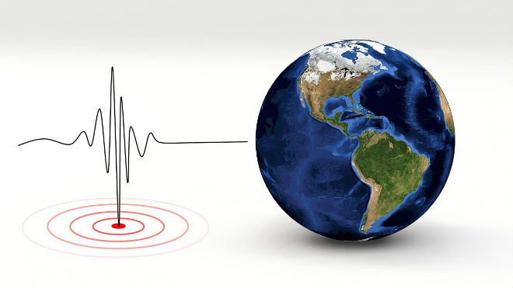
Эта шкала, выраженная в баллах, демонстрирует степень разрушительного воздействия толчков разной силы:
- 1 – 2 балла – толчки воспринимаются только приборами, возможно слабое восприятие подземного движения людьми с гиперчувствительностью;
- 3 – 4 – люди ощущают слабые колебания, в помещениях могут дребезжать оконные стекла, слегка шататься нетяжелые предметы;
- 5 – 6 – ощущения от колебаний довольно выраженные, в зданиях трескаются тонкие и непрочные стены, сыплется штукатурка, предметы подскакивают и падают;
- 7 – 8 – колебания сильные, небольшие постройки разрушаются, в земле и асфальте образуются заметные трещины;
- 9 – 10 – толчки разрушительной силы, здания складываются, как карточные домики, формируются огромные трещины в земле, возможно появление оползней, обваливание склонов;
- 11 – 12 баллов – толчки катастрофической силы, разрушающие наземные объекты до основания.
В категорию опасных природных явлений входят землетрясения 7 – 12 баллов.
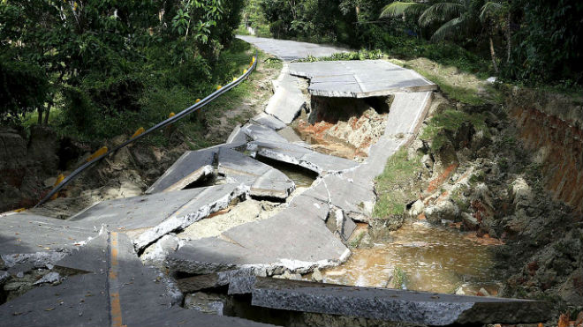

Существует еще одна 12-бальная шкала оценки землетрясений по интенсивности воздействия на наземные объекты. По классификации Меркалли приводится ряд следующих особенностей землетрясений в зависимости от силы действия:
I – колебания неощутимы;
II – незначительно ощутимы при нахождении на этажах зданий;
III – хорошо ощутимы в помещении, дрожат и раскачиваются предметы, у очевидца создается звуковое ощущение, что неподалеку проезжает автомобиль;
IV – в помещении дребезжат оконные стекла, звенит посуда, раскачиваются и трещат предметы мебели и интерьера, слышится звук, будто рядом проезжает грузовой автомобиль;
V – колебания ощутимы и в помещении, и на улице, вызывают у населения страх, спящие люди просыпаются;
VI – население пребывает в панике, сыплется штукатурка, из стен вываливаются кирпичи, мебель перемещается и рушится, оконные стекла рассыпаются;
VII – люди не могут удерживаться на ногах, водителям сложно управлять автомобилями, стены трескаются, на колокольнях из-за дрожания звенят крупные колокола, по поверхности водных источников движутся волны;
VIII – вести автомобиль невозможно, непрочные стены и небольшие постройки рушатся, обламываются древесные сучья, земля трескается;
IX – люди спасаются в панике, разрываются трубы и каркасные элементы крупных строений, в земле формируются обширные трещины и воронки;
X – разваливаются каркасные стены и фундаменты, разрушаются дамбы, мосты и прочие инженерные сооружения, высок риск появления обвалов и оползней;
XI – разрушаются здания любой конструкции и степени прочности, деформируются железнодорожные пути, обрушиваются подземные коммуникации;
XII – полное разрушение, изменяется рельеф.

Признаками землетрясения могут быть не только показания сейсмических приборов, но и специфические изменения в окружающей обстановке.
Основные предвестники землетрясений
1.Беспокойное поведение домашних и диких животных (многие животные способны чувствовать приближение катастрофы, они стараются покинуть эпицентр и прилегающую к нему территорию, направляются в безопасное место).

Собаки незадолго до наступления бедствия впадают в апатию и отказываются принимать пищу.

Накануне землетрясений или извержения вулканов кошки без колебаний покидали своих хозяев. Перед стихийным бедствием кошки возбуждены, их шерсть взъерошена, уши прижаты. Они без видимой причины мяукают, дрожат, просятся из дома, уходят из города и возвращаются лишь после катастрофы.

Куры от одного до трех дней накануне землетрясения пытаются взлететь повыше, например, на деревья.

2. Возникновение в небе особых облаков, похожих на длинные полосы.
3. Изменение уровня воды в водных источниках.
4. Проблемы в работе мобильных и электротехнических приборов.

Действия при землетрясении
Дома следует встать в угол несущих стен (подальше от окон). Главная опасность может исходить от падения внутренних стен, потолков, люстр.

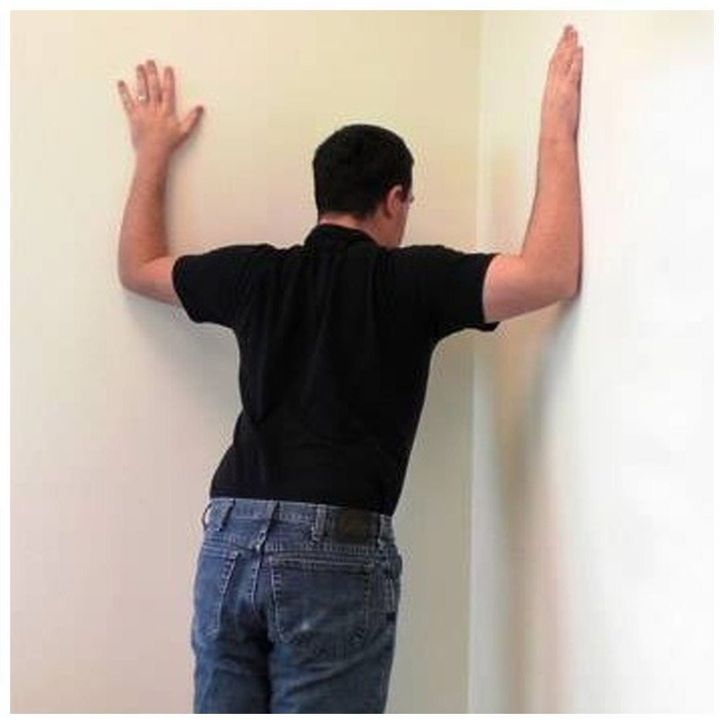

Едва закончилась первая серия толчков, необходимо покинуть дом (квартиру). Перед выходом (по возможности) закрыть водопроводные краны, отключить газ и обесточить дом (квартиру).
В многоэтажном доме спускаться по лестнице, не пользуясь лифтом.
Выйти из дома на открытое пространство.

Если вы погребены под обломками, нужно:
- дышать глубоко, не позволять страху победить себя, попытаться выжить любой ценой;
- верить, что помощь придет обязательно;
- поискать поблизости предметы, которые могли бы помочь подавать звуковые сигналы (любой предмет, которым можно стучать по трубам или стенам, чтобы привлечь внимание);
- приспособиться к обстановке, осмотреться и поискать выход;
- если единственным путем выхода является узкий лаз, попытаться протиснуться через него, для этого необходимо, расслабив мышцы, постепенно протискиваться, прижимая локти к бокам.

